Informe de Analia Burgos

1.- Se clona el repositorio remoto

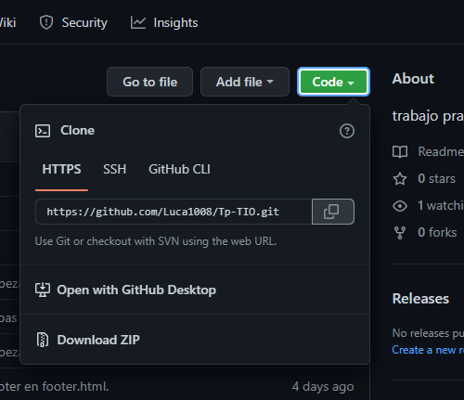

2.- Se abre el git bash y se clona la dirección de github.

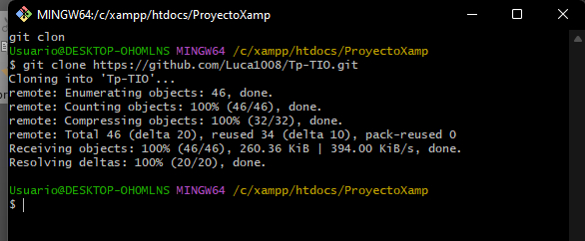

3.- Se trae los cambios a través de git pull.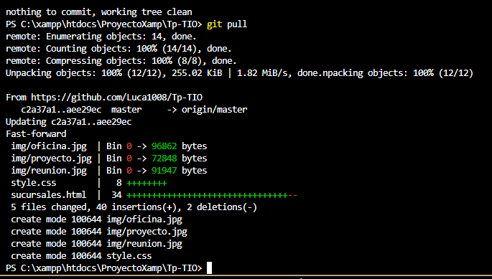

4.- Se inicializa el repositorio local:

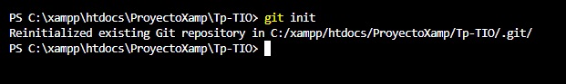

5.- Primer commit

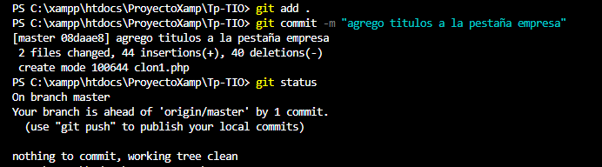

6.- primer push

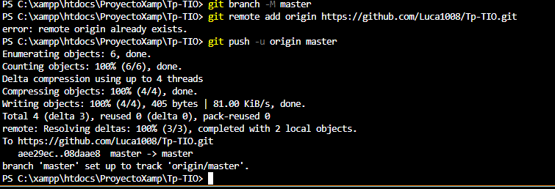

7.-Segundo commit y push

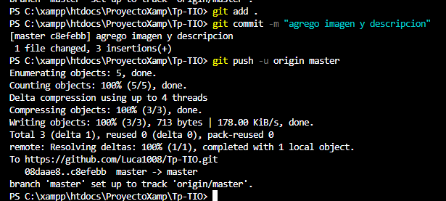

8.- Tercer commit y push.

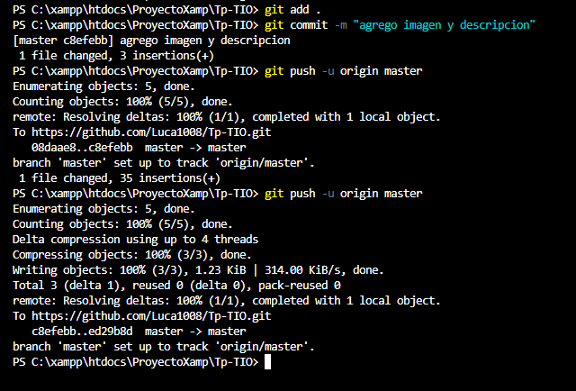

9.- Segundo pull

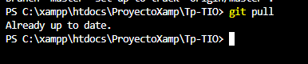

10.- Elimino archivo git-ignore

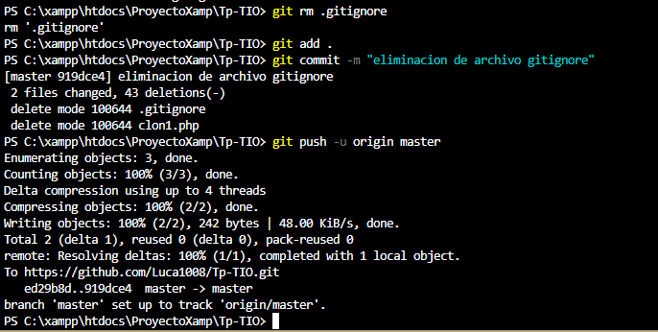

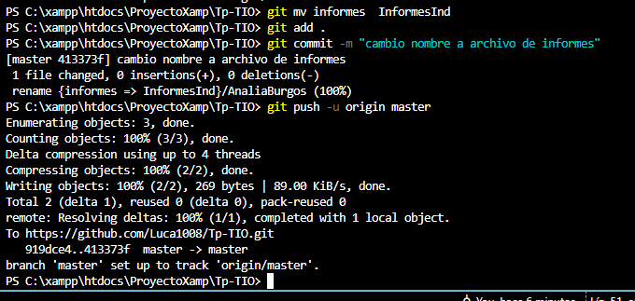

11.- Se agrega archivo git ignore

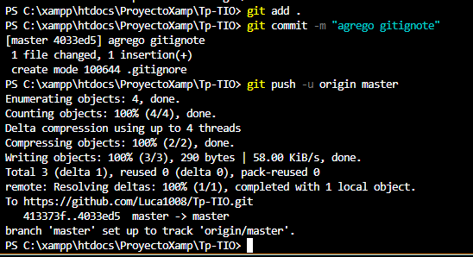

12.- Se realiza un git amend para modificar el commit anterior.

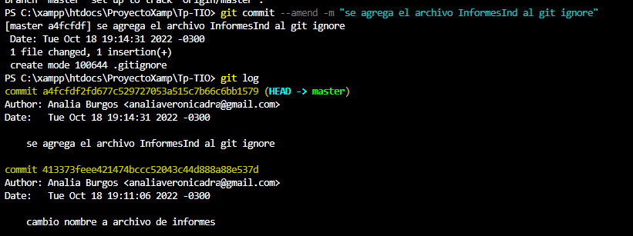

13.- Se deshace una modificación anterior

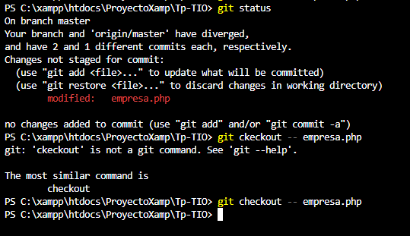

14.- Se realiza un git revert hash

Para ello primero se realiza el commit que será eliminado posteriormente:

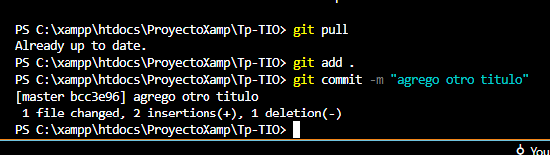

* Se lleva a cabo un git log para tener los hash.

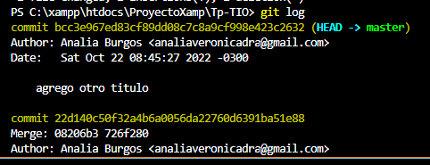

Se hace un git revert con el hash del commit a revertir:

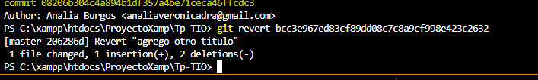

15.- Se crea una rama para trabajar en conjunto:

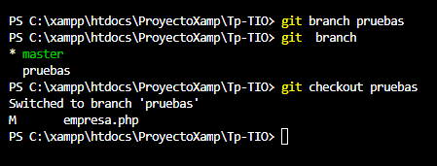

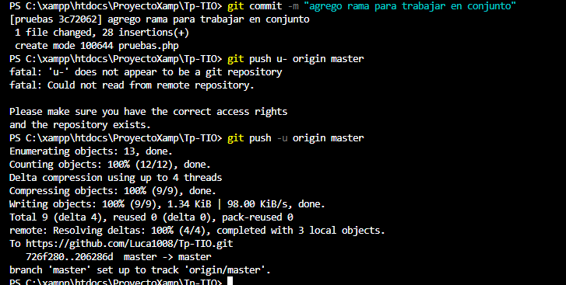

Se envia la rama al repositorio:

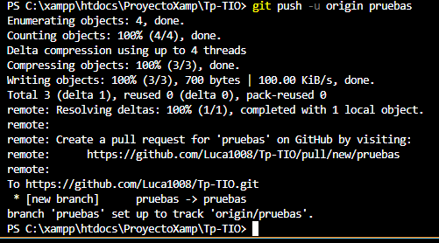

15.- Se quita un archivo del área de preparación: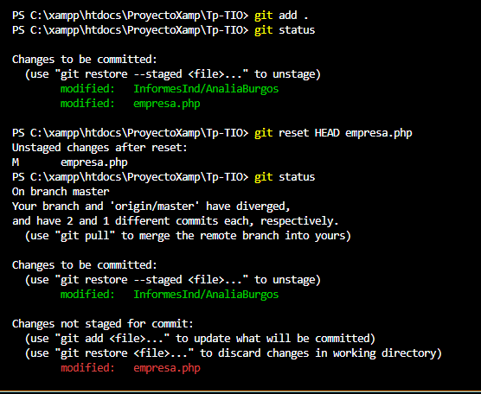

16.- Se crea la rama local pruebas



17.- Se agregan los cambios a la rama principal.

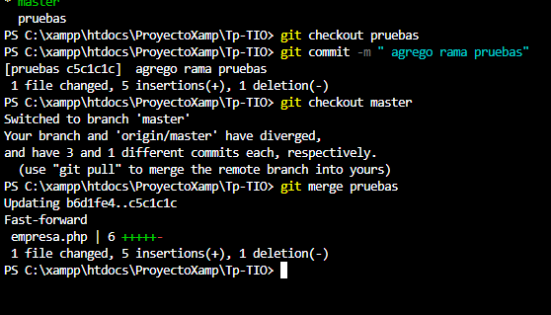

18.- Se elimina la rama pruebas.